公共区管理部采购询价单

询价员（签字）： 日期：
供应商名称 |  |  |  | 供应商代表
联系人 |  |  |  | 联系电话
采购物资明细
序号 | 维修内容 | 实物照片 |  | 单位 | 数量 | 单价 | 金额 |  | 备注
1 | 更换垃圾箱尾部密封胶条 | 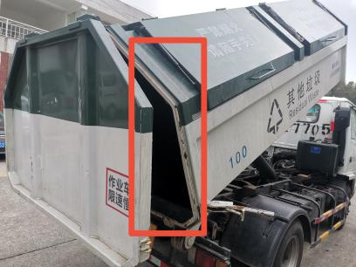 |  | 副 | 107 |  |  |  | 垃圾箱尾部一整副密封条为硅胶材质，更换后能起到密封作用
2 | 更换投料口盖子已坏液压杆 | 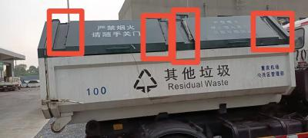 |  | 根 | 100 |  |  |  | 500N气弹簧
3 | 更换垃圾箱门扣 | 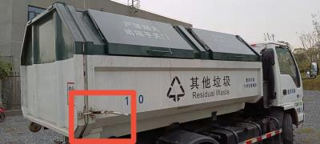 |  | 个 | 40 |  |  |  | 定制并安装与垃圾相匹配的门扣
4 | 垃圾箱表面标语字板 | 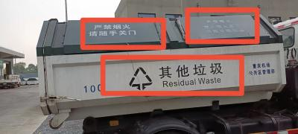 |  | 块 | 4 |  |  |  | 根据字体大小定制字板
合 计 金 额（元） |  |  |  | 含税价（税率 ） |  |  | 大写：  小写：
 |  |  |  | 不含税价 |  |  | 大写：  小写：
负责人（签字）：
供应商（公章）：
备注 | 报价须知：  - 本次采购预算总额为70500.00元(不含税)，报价不得超过预算价，否则视为无效报价；  - 报价人必须具有独立法人资格，营业执照中经营范围包含环卫设施维修相关资质；  - 请于2021 年11月9日上午9至11点整将报价单及营业执照密封送至重庆机场集团有限公司公共区管理部320号房间，过时无效。  - 报价时须认真阅读本报价单全部内容，提交报价即视为对报价单中的所有要求做出实质性响应，且只能一次报出不得更改。  - 根据符合采购需求以报价最低的原则确定成交供应商（若所有供应商报价超出采购预算时本次询价作废）价格相同者，现场进行第二轮报价。  - 本项目承包方式为：总价包干，包含但不限于材料、人工、工具等。

